Alias (comando) sirve para renombrar comandos para usar

Alias mils=’ls -a’ para usar ls -a como mils

.bashrc (fichero oculto, pero importante, recoge la información inicial del usuario)

Si se edita con nano puedes cambiar a que sean permanentes (sino suelen ser temporales)

(ls) Con -S lo ordenas por tamaño

Si cambias de usuario, el alias no funciona

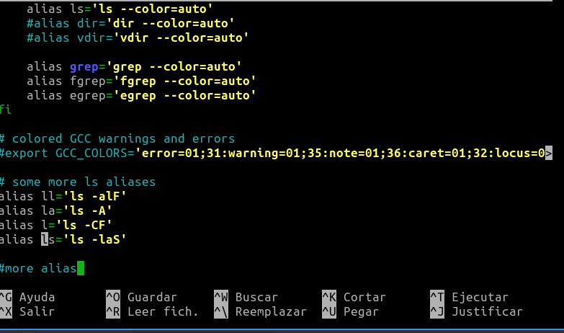

. bashrc para ejecutar el archivo y asi resetear el terminal (para que se guarden los cambios con nano)

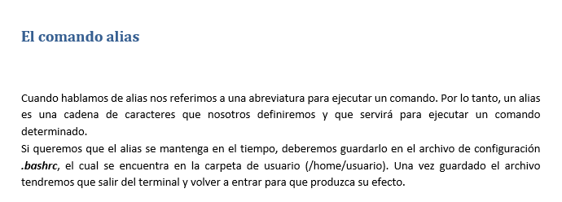

(Apunte de los ejercicios)

**Apt**

